Resolución del Pleno del Instituto de Transparencia, Acceso a la Información Pública y Protección de Datos Personales del Estado de México y Municipios, con domicilio en Metepec, Estado de México, a tres de diciembre de dos mil veinticinco.
Visto el expediente formado con motivo del recurso de revisión 11559/INFOEM/IP/RR/2025, interpuesto por una persona usuaria del Sistema de Acceso a la Información Mexiquense que no proporcionó nombre, en lo sucesivo la parte Recurrente, en contra de la respuesta a su solicitud por parte del Sistema Municipal para el Desarrollo Integral de la Familia Municipio de Atenco, en lo sucesivo el Sujeto Obligado, se procede a dictar la presente resolución con base en los siguientes:
I. A N T E C E D E N T E S
1. Solicitud de acceso a la información. El once de septiembre de dos mil veinticinco, la parte Recurrente a través del Sistema de Acceso a la Información Mexiquense, en lo subsecuente el SAIMEX, formuló ante el Sujeto Obligado, la solicitud de acceso a la información pública a la que se le asignó el número 00047/DIFATENCO/IP/2025; mediante la cual requirió la información siguiente:
“solicito el inventario dle parque vehicular” (Sic)
Modalidad de Entrega: a través del Sistema de Acceso a la Información Mexiquense (SAIMEX).
2. Respuesta. El tres de octubre de dos mil veinticinco, el Sujeto Obligado envió su respuesta a la solicitud de acceso a la información a través de SAIMEX, sustancialmente en los términos siguientes:
“En virtud de lo dispuesto por los artículos 1, 2, 3 fracción XLIV, 4, 12, 16, 23 fracción IV, 24 fracción XI y último párrafo, 50, 51, 53 fracciones II, IV, V y VI y 160 de la Ley de Transparencia y Acceso a la Información Pública del Estado de México y Municipios; en atención a su solicitud con número de folio 00047/DIFATENCO/IP/2025, generada a través de la plataforma digital denominada SAIMEX (Sistema De Acceso a la Información Mexiquense) Al respecto me permito hacerle de su conocimiento que dentro del presente se encuentra adjunta la respuesta otorgada por la C. Brenda Aguilar Pajaro, coordinadora de recursos humanos y control patrimonial del Sistema Municipal para el Desarrollo Integral de la Familia de Atenco, a través del oficio numero SMDIF/RH/OF/023/2025de fecha veintidós de septiembre del año en curso, con la información respecto a su solicitud. Esperando que la información proporcionada por este Sujeto Obligado sea de conformidad, se le informa que el Sistema de Acceso a la Información Mexiquense "SAIMEX" es para proporcionar información pública contenida en los documentos que los sujetos obligados posean, archiven, generen o administren, esto de conformidad con el arábigo 12 párrafo segundo de la Ley de Transparencia y Acceso a la Información Pública del Estado de México y Municipios” (Sic)
Adjunto a la respuesta, el Sujeto Obligado hizo entrega de la siguiente información:

- Oficio del 22 de septiembre de 2025, a través del cual la Titular de la Unidad de Transparencia turnó la solicitud de información a la Coordinadora de Recursos Humanos y Control Patrimonial.
- Oficio del 22 de septiembre de 2025, a través del cual la Coordinadora de Recursos Humanos remitió el inventario del parque vehicular requerido, indicando que consiste en el siguiente:



- Oficio del 03 de octubre de 2025 a través del cual el Titular de la Unidad de Transparencia hizo del conocimiento de la persona solicitante la respuesta del servidor público habilitado de la Coordinación de Recursos Humanos y Control Patrimonial.

4. Interposición del recurso de revisión. Inconforme con los términos de la respuesta emitida por parte del Sujeto Obligado, el seis de octubre de dos mil veinticinco, la parte Recurrente interpuso el recurso de revisión a través de SAIMEX; en donde se manifestó de la siguiente manera:
a) Acto impugnado: “La informacion que se entrega mediante oficio y no en el formato correspondiente como lo marca la reglamentacion” (Sic)
b) Razones o motivos de inconformidad: “La informacion que se entrega mediante oficio y no en el formato correspondiente como lo marca la reglamentacion” (Sic)

5. Turno. De conformidad con el artículo 185 fracción I de la Ley de Transparencia y Acceso a la Información Pública del Estado de México y Municipios vigente, el presente recurso de revisión se turnó por el sistema electrónico del Instituto de Transparencia, Acceso a la Información Pública y Protección de Datos Personales del Estado de México y Municipios, a la Comisionada Guadalupe Ramírez Peña, a efecto de que analizara sobre su admisión o su desechamiento.

6. Admisión del Recurso de revisión. El nueve de octubre de dos mil veinticinco, este Instituto de Transparencia, Acceso a la Información Pública y Protección de Datos Personales del Estado de México y Municipios, admitió a trámite el recurso de revisión que ahora se resuelve, dando un plazo máximo de siete días hábiles para que las partes manifestaran lo que a su derecho resultara conveniente, ofrecieran pruebas, formularan alegatos y el Sujeto Obligado presentara su informe justificado.

7. Manifestaciones. De las constancias que integran el expediente en que se actúa se advierte que las partes fueron omisas en hacer valer manifestaciones como se muestra:
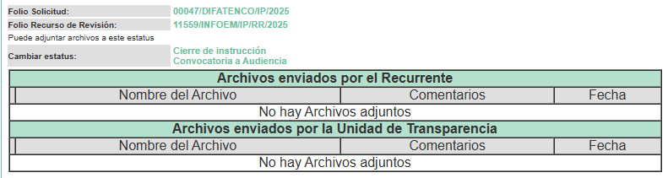
8. Cierre de instrucción. Una vez transcurrido el periodo otorgado a las partes para realizar sus manifestaciones y no habiendo documentos que integrar al expediente, con fecha veintiséis de noviembre de dos mil veinticinco, la Comisionada Ponente determinó el cierre de instrucción en términos de la fracción VI del artículo 185 de la Ley de Transparencia y Acceso a la Información Pública del Estado de México y Municipios.

9. Ampliación del término para resolver. Mediante acuerdo del veintiseis de noviembre de dos mil veinticinco, se amplió el término para resolver el recurso de revisión en términos del artículo 181 párrafo tercero de la Ley de Transparencia y Acceso a la Información Pública del Estado de México y Municipios.

En razón de que fue debidamente sustanciado el expediente electrónico y no existe diligencia pendiente de desahogo, se emite la Resolución que conforme a Derecho proceda, de acuerdo con los siguientes:
II. C O N S I D E R A N D O S
Primero. Competencia. El Instituto de Transparencia, Acceso a la Información Pública y Protección de Datos Personales del Estado de México y Municipios, es competente para conocer y resolver el presente recurso de revisión interpuesto por la parte recurrente, conforme a lo dispuesto en los artículos 6, apartado A de la Constitución Política de los Estados Unidos Mexicanos; 5 párrafos cuadragésimo cuarto, cuadragésimo quinto, cuadragésimo sexto, fracciones IV y V de la Constitución Política del Estado Libre y Soberano de México; Transitorio Cuarto, párrafo segundo del Decreto número 198 de la “LXII” Legislatura del Estado de México; 2, fracción II; 29, 36 fracciones I y II; 176, 178, 181, 185, fracción I, 186 y 188 de la Ley Transparencia y Acceso a la Información Pública del Estado de México y Municipios; 9, fracciones I y XXIII y 11 del Reglamento Interior del Instituto de Transparencia, Acceso a la Información Pública y Protección de Datos Personales del Estado de México y Municipios.

Segundo. Oportunidad y Procedibilidad del Recurso de Revisión. Previo al estudio del fondo del asunto, se procede a analizar los requisitos de oportunidad y procedibilidad que debe reunir el recurso de revisión interpuesto, previstos en los artículos 178 y 180 de la Ley de Transparencia y Acceso a la Información Pública del Estado de México y Municipios.

El recurso de revisión fue interpuesto dentro del plazo de quince días hábiles, previsto en el artículo 178 de la Ley de Transparencia y Acceso a la Información Pública del Estado de México y Municipios, toda vez que el Sujeto Obligado remitió la respuesta a la solicitud de información el tres de octubre de dos mil veinticinco, mientras que el recurso de revisión interpuesto por la parte Recurrente, se tuvo por presentado el seis de octubre de dos mil veinticinco esto es, al primer día hábil siguiente a aquel en que se tuvo conocimiento de la respuesta impugnada.

En este sentido, se concluye que el presente recurso de revisión se encuentra dentro de los márgenes temporales previstos en las disposiciones legales referidas.

Por otro lado, es de suma importancia mencionar que, si bien la parte Recurrente no proporcionó nombre, como se advierte en el detalle de seguimiento del SAIMEX; sin embargo, el no proporcionar un nombre no es motivo para archivar la solicitud de acceso a la información pública como concluida, conforme a lo previsto en el artículo 155, penúltimo párrafo de la Ley de Transparencia y Acceso a la Información Pública del Estado de México y Municipios que establece lo siguiente:

"Las solicitudes anónimas, con nombre incompleto o seudónimo serán procedentes para su trámite por parte del sujeto obligado ante quien se presente. No podrá requerirse información adicional con motivo del nombre proporcionado por el solicitante."

Al mismo tiempo, por cuanto hace a la procedibilidad del recurso de revisión, una vez realizado el análisis del formato de interposición del recurso, se concluye la acreditación plena de los elementos formales precisados por el artículo 180 de la Ley de Transparencia y Acceso a la Información Pública del Estado de México y Municipios, en atención a que fue presentado mediante el formato visible en el SAIMEX.

Finalmente, se advierte que resulta procedente la interposición del recurso, según lo manifestado por la parte Recurrente en sus motivos de inconformidad, de acuerdo al artículo 179, fracción VIII del ordenamiento legal citado, que a la letra dice:

“Artículo 179. El recurso de revisión es un medio de protección que la Ley otorga a los particulares, para hacer valer su derecho de acceso a la información pública, y procederá en contra de las siguientes causas:
[…]
VIII. La notificación, entrega o puesta a disposición de información en una modalidad o formato distinto al solicitado;
[….]”

(Énfasis añadido)

Tercero. Materia de la revisión. De la revisión a las constancias y documentos que obran en el expediente electrónico se advierte que, el tema sobre el que este Organismo Garante de Transparencia y Acceso a la Información se pronunciará será: verificar si la información otorgada por el Sujeto Obligado es adecuada y suficiente para satisfacer el derecho de acceso a la información pública de la parte Recurrente, o en su defecto, en caso de ser procedente, ordenar la entrega de la información oportuna.

Cuarto. Estudio del asunto. Antes de entrar al análisis de los pronunciamientos del Sujeto Obligado en la respuesta proporcionada, es necesario mencionar que el derecho de acceso a la información está consagrado en instrumentos internacionales de los cuales el Estado Mexicano se ha adherido, sin oponer reserva alguna sobre lo que nos interesa, adoptando dichas disposiciones al Derecho Interno, específicamente a nivel Constitucional, tal y como lo prevén los arábigos 1 párrafos primero, segundo y tercero y 6 apartado A fracciones I, II, III, IV, V, VI y VII que a la letra señalan:

Artículo 1o. En los Estados Unidos Mexicanos todas las personas gozarán de los derechos humanos reconocidos en esta Constitución y en los tratados internacionales de los que el Estado Mexicano sea parte, así como de las garantías para su protección, cuyo ejercicio no podrá restringirse ni suspenderse, salvo en los casos y bajo las condiciones que esta Constitución establece.
Las normas relativas a los derechos humanos se interpretarán de conformidad con esta Constitución y con los tratados internacionales de la materia favoreciendo en todo tiempo a las personas la protección más amplia.
Todas las autoridades, en el ámbito de sus competencias, tienen la obligación de promover, respetar, proteger y garantizar los derechos humanos de conformidad con los principios de universalidad, interdependencia, indivisibilidad y progresividad. En consecuencia, el Estado deberá prevenir, investigar, sancionar y reparar las violaciones a los derechos humanos, en los términos que establezca la ley
[…]
“Artículo 6o.
[...]
A. Para el ejercicio del derecho de acceso a la información, la Federación y las entidades federativas, en el ámbito de sus respectivas competencias, se regirán por los siguientes principios y bases:
I. Toda la información en posesión de cualquier autoridad, entidad, órgano y organismo de los Poderes Ejecutivo, Legislativo y Judicial, órganos autónomos, partidos políticos, fideicomisos y fondos públicos, así como de cualquier persona física, moral o sindicato que reciba y ejerza recursos públicos o realice actos de autoridad en el ámbito federal, estatal y municipal, es pública y sólo podrá ser reservada temporalmente por razones de interés público y seguridad nacional, en los términos que fijen las leyes. En la interpretación de este derecho deberá prevalecer el principio de máxima publicidad. Los sujetos obligados deberán documentar todo acto que derive del ejercicio de sus facultades, competencias o funciones, la ley determinará los supuestos específicos bajo los cuales procederá la declaración de inexistencia de la información.
II. La información que se refiere a la vida privada y los datos personales será protegida en los términos y con las excepciones que fijen las leyes. Para tal efecto, los sujetos obligados contarán con las facultades suficientes para su atención.
III. Toda persona, sin necesidad de acreditar interés alguno o justificar su utilización, tendrá acceso gratuito a la información pública, a sus datos personales o a la rectificación de éstos.
…
IV. Se establecerán mecanismos de acceso a la información pública y procedimientos de revisión expeditos que se sustanciarán ante las instancias competentes en los términos que fija esta Constitución y las leyes.
V. Los sujetos obligados deberán preservar sus documentos en archivos administrativos actualizados y publicarán, a través de los medios electrónicos disponibles, la información completa y actualizada sobre el ejercicio de los recursos públicos y los indicadores que permitan rendir cuenta del cumplimiento de sus objetivos y de los resultados obtenidos.
VI. Las leyes determinarán la manera en que los sujetos obligados deberán hacer pública la información relativa a los recursos públicos que entreguen a personas físicas o morales.
VII. La inobservancia a las disposiciones en materia de acceso a la información pública será sancionada en los términos que dispongan las leyes. [...]”

Esto es, que cualquier persona tiene el derecho al acceso de la información pública, información que consiste en aquella que sea generada, obtenida, adquirida, transformada, administrada o en posesión de los Sujetos Obligados, como así también lo señala la Ley de Transparencia y Acceso a la Información Pública del Estado de México y Municipios en su artículo 4, que toda la información generada, obtenida, adquirida, transformada, administrada o en posesión de los sujetos obligados, es pública y accesible, de manera permanente a cualquier persona, privilegiando el principio de máxima publicidad, como así lo establece dicha determinación, que a continuación se transcribe para un mejor entendimiento:

“Artículo 4. El derecho humano de acceso a la información pública es la prerrogativa de las personas para buscar, difundir, investigar, recabar, recibir y solicitar información pública, sin necesidad de acreditar personalidad ni interés jurídico.

Toda la información generada, obtenida, adquirida, transformada, administrada o en posesión de los sujetos obligados es pública y accesible de manera permanente a cualquier persona, en los términos y condiciones que se establezcan en los tratados internacionales de los que el Estado mexicano sea parte, en la Ley General, la presente Ley y demás disposiciones de la materia, privilegiando el principio de máxima publicidad de la información. Solo podrá ser clasificada excepcionalmente Ley de Transparencia y Acceso a la Información Pública del Estado de México y Municipios 29 como reservada temporalmente por razones de interés público, en los términos de las causas legítimas y estrictamente necesarias previstas por esta Ley.

Los sujetos obligados deben poner en práctica, políticas y programas de acceso a la información que se apeguen a criterios de publicidad, veracidad, oportunidad, precisión y suficiencia en beneficio de los solicitantes.”

Esto es, que los Sujetos Obligados tiene la obligación o deber de atender las solicitudes de acceso a la información pública que se les hagan de su conocimiento y proporcionar la información pública que obren en su poder conforme el estado que se encuentra y no hacer un procesamiento de la misma, ni presentarla conforme al interés del solicitante; como así lo establece el artículo 12 de la Ley de Transparencia y Acceso a la Información Pública del Estado de México y Municipios, que a la letra dice:

“Artículo 12.- Quienes generen, recopilen, administren, manejen, procesen, archiven o conserven información pública serán responsables de la misma en los términos de las disposiciones jurídicas aplicables.

Los sujetos obligados sólo proporcionarán la información pública que se les requiera y que obre en sus archivos y en el estado en que ésta se encuentre. La obligación de proporcionar información no comprende el procesamiento de la misma, ni el presentarla conforme al interés del solicitante; no estarán obligados a generarla, resumirla, efectuar cálculos o practicar investigaciones”.

Es decir, que todo sujeto obligado que genere, recopile, administre, procese, archive, posea o conserven, son responsables de la misma teniendo a su vez la obligación de proporcionar la información que se les requiera sin necesidad de resumirla, efectuar procedimientos para obtenerla, calcular y practicar investigaciones; en otras palabras, que los Sujetos Obligados sólo se concretaran a proporcionar la información solicitada que tengan en su poder en el estado que se encuentran, sin necesidad de concretarse al interés o términos específicos del solicitante.

Sirve de apoyo a lo anterior, el criterio orientador 03-17, expuesto por el entonces Instituto Nacional de Transparencia, Acceso a la Información y Protección de Datos Personales, que dice:
“No existe obligación de elaborar documentos ad hoc para atender las solicitudes de acceso a la información. Los artículos 129 de la Ley General de Transparencia y Acceso a la Información Pública y 130, párrafo cuarto, de la Ley Federal de Transparencia y Acceso a la Información Pública, señalan que los sujetos obligados deberán otorgar acceso a los documentos que se encuentren en sus archivos o que estén obligados a documentar, de acuerdo con sus facultades, competencias o funciones, conforme a las características físicas de la información o del lugar donde se encuentre. Por lo anterior, los sujetos obligados deben garantizar el derecho de acceso a la información del particular, proporcionando la información con la que cuentan en el formato en que la misma obre en sus archivos; sin necesidad de elaborar documentos ad hoc para atender las solicitudes de información”.

En esa tesitura, el artículo 24 en su último párrafo de la Ley de la Materia, dispone que los Sujetos Obligados sólo proporcionarán la información pública que generen, administren o posean en el ejercicio de sus atribuciones; por consiguiente, la información pública se encuentra a disposición de cualquier persona, lo que implica que es deber de los Sujetos Obligados, garantizar el Derecho de Acceso a la Información Pública.

Siempre y cuando no se trate de información reservada o clasificada, que difundirla pondría en riesgo la seguridad jurídica y física del titular de la información, debiendo tener audacia los Sujetos Obligados para cuidar esta información a través del acuerdo clasificatorio del comité de transparencia y la versión pública que emita el servidor público habilitado de cada Sujeto Obligado; como así se establece en la Ley de Transparencia y Acceso a la Información Pública del Estado de México y Municipios.

En conclusión, el derecho de acceso a la información pública, consiste en que la información solicitada conste en un documento en cualquiera de sus formas, a saber: expedientes, reportes, estudios, actas, resoluciones, oficios, correspondencia, acuerdos, directivas, directrices, circulares, contratos, convenios, instructivos, notas, memorandos, estadísticas o bien, cualquier otro registro que documente el ejercicio de las facultades, funciones y competencias de los Sujetos Obligados; los que, podrán estar en cualquier medio, sea escrito, impreso, sonoro, visual, electrónico, informático u holográfico de conformidad con el artículo 3, fracción XI de la Ley de la materia, el cual señala lo siguiente:

“Artículo 3. Para los efectos de la presente Ley se entenderá por:
…
XI. Documento: Los expedientes, reportes, estudios, actas, resoluciones, oficios, correspondencia, acuerdos, directivas, directrices, circulares, contratos, convenios, instructivos, notas, memorandos, estadísticas o bien, cualquier otro registro que documente el ejercicio de las facultades, funciones y competencias de los sujetos obligados, sus servidores públicos e integrantes, sin importar su fuente o fecha de elaboración. Los documentos podrán estar en cualquier medio, sea escrito, impreso, sonoro, visual, electrónico, informático u holográfico…”

Siendo aplicable, el Criterio de interpretación en el orden administrativo número 0002-11, emitido por Acuerdo del Pleno del Instituto de Transparencia y Acceso a la Información Pública del Estado de México y Municipios; publicado en el Periódico Oficial del Gobierno del Estado Libre y Soberano de México “Gaceta del Gobierno”, el diecinueve de octubre de dos mil once, cuyo rubro y texto refieren lo siguiente:

“CRITERIO 0002-11. INFORMACIÓN PÚBLICA, CONCEPTO DE, EN MATERIA DE TRANSPARENCIA. INTERPRETACIÓN SISTEMÁTICA DE LOS ARTÍCULOS 2°, FRACCIÓN V, XV, Y XVI, 3°, 4°, 11 Y 41. De conformidad con los artículos antes referidos, el derecho de acceso a la información pública, se define en cuanto a su alcance y resultado material, el acceso a los archivos, registros y documentos públicos, administrados, generados o en posesión de los órganos u organismos públicos, en virtud del ejercicio de sus funciones de derecho público, sin importar su fuente, soporte o fecha de elaboración.
En consecuencia el acceso a la información se refiere a que se cumplan cualquiera de los siguientes tres supuestos:
1) Que se trate de información registrada en cualquier soporte documental, que en ejercicio de las atribuciones conferidas, sea generada por los Sujetos Obligados;
2) Que se trate de información registrada en cualquier soporte documental, que en ejercicio de las atribuciones conferidas, sea administrada por los Sujetos Obligados, y
3) Que se trate de información registrada en cualquier soporte documental, que en ejercicio de las atribuciones conferidas, se encuentre en posesión de los Sujetos Obligados.”

De ahí que el Sujeto Obligado cuenta con el deber de satisfacer las solicitudes de acceso a la información que le sean formuladas y entregar la información pública que obre en sus archivos pudiendo ser de manera electrónica; más aún si la misma se trata de información relativa a obligaciones de transparencia, la cual se relaciona con aquella que se genere de acuerdo con sus facultades, atribuciones y obligaciones señaladas por la Ley en la materia, así como de interés público, es decir, aquella que resulta relevante o beneficiosa para la sociedad y no simplemente de interés individual, y cuya divulgación resulta útil para que el público comprenda las actividades que llevan a cabo los Sujetos Obligados, como pudiera tratarse de aquella relacionada con las obligaciones de transparencia señaladas en los artículos 92 y 100 de la Ley de la Materia.

Conviene iniciar el presente estudio señalando que, del análisis a la solicitud de información se advierte que la persona solicitante requirió del Sujeto Obligado, medularmente, lo siguiente:

- El inventario del parque vehicular del Sujeto Obligado vigente al 11 de septiembre de 2025.

En respuesta, el Sujeto Obligado por conducto de la Coordinadora de Recursos Humanos mediante oficio remitió el inventario del parque vehicular requerido, indicando que consiste en el siguiente:

Inconforme con la respuesta, la parte Recurrente promovió el presente recurso de revisión en el que a manera de motivos de inconformidad se adolece medularmente de que la entrega de la información se realizó mediante oficio y no en el formato que marca la reglamentación.

Admitido el presente recurso de revisión, en términos del artículo 185 fracción II de la Ley de Transparencia y Acceso a la Información Pública del Estado de México y Municipios, se integró el expediente y se puso a disposición de las partes para que, en un plazo máximo de siete días hábiles, manifestaran lo que a su derecho resultara conveniente.

Cabe resaltar que, de las constancias que obran en el expediente electrónico en que se actúa, se advierte que las partes fueron omisas en hacer valer manifestaciones o rendir alegatos que conforme a derecho resulten procedentes.
Una vez expuestas las posturas de las partes, resulta necesario iniciar el presente análisis, recordando que la unidad administrativa que se pronunció fue la Coordinación de Recursos Humanos y Control Patrimonial, la cual se presume el área competente para conocer de la información requerida en virtud de que tiene a su cargo la supervisión y control de los bienes muebles e inmuebles del Organismo.

Máxime que, en el presente asunto el servidor público de la referida unidad administrativa asumió contar con la información requerida, tan es así que se pronunció respecto de la misma vía respuesta.

En tal tesitura, se tiene que obra un pronunciamiento de la unidad administrativa encargada de intervenir en la elaboración del inventario general de los bienes muebles e inmuebles del organismo, por consiguiente, es dable afirmar que en el presente asunto obra un pronunciamiento de la unidad administrativa competente, por lo que se determina que el Sujeto Obligado siguió el procedimiento establecido por el artículo 162 de la Ley de Transparencia y Acceso a la Información Pública del Estado de México y Municipios, ya que turnó la solicitud al área en la que podría obrar la información de conformidad con la fracción XXXIX del artículo tercero de la legislación local vigente en materia de transparencia:

XXXIX. Servidor público habilitado: Persona encargada dentro de las diversas unidades administrativas o áreas del sujeto obligado, de apoyar, gestionar y entregar la información o datos personales que se ubiquen en la misma, a sus respectivas unidades de transparencia; respecto de las solicitudes presentadas y aportar en primera instancia el fundamento y motivación de la clasificación de la información.

Por otro lado, cabe resaltar que la información de análisis es de interés público, toda vez que es contemplada como una obligación de transparencia común, contemplada en el artículo 92, fracción XXXVIII, relativa al inventario de bienes muebles e inmuebles:

“Artículo 92. Los sujetos obligados deberán poner a disposición del público de manera permanente y actualizada de forma sencilla, precisa y entendible, en los respectivos medios electrónicos, de acuerdo con sus facultades, atribuciones, funciones u objeto social, según corresponda, la información, por lo menos, de los temas, documentos y políticas que a continuación se señalan:
…
XXXVIII. El inventario de bienes muebles e inmuebles en posesión y propiedad;” (Énfasis añadido)

Por otra parte, resulta importante observar el contenido de los Lineamientos para la entrega de los Informes Trimestrales, emitidos por el Órgano Superior de Fiscalización del Estado de México (OSFEM), en cuyo Módulo 4, disponen en cuanto a la periodicidad en la que se genera la información relativa al inventario de bienes que es de manera semestral, tal como se acredita en la siguiente ilustración:

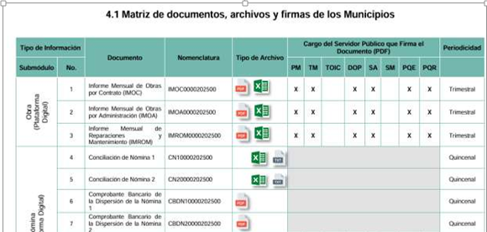
[…]
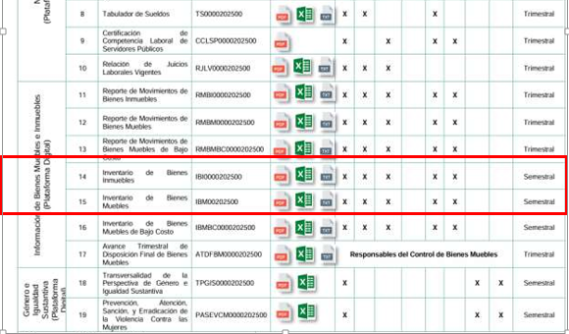

Consecuentemente, conforme el instructivo de llenado, dichos inventarios contienen los siguientes elementos:
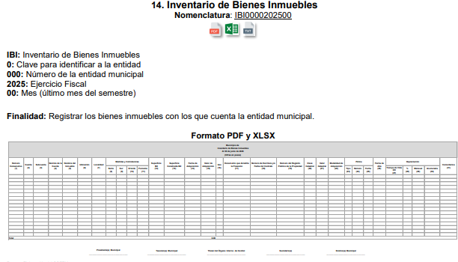
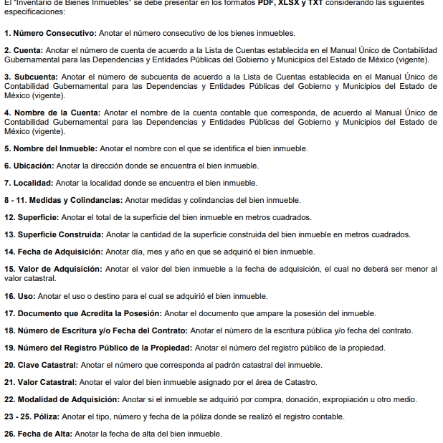
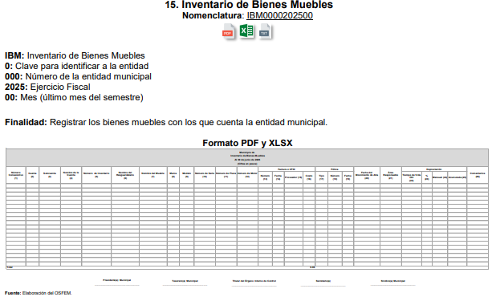
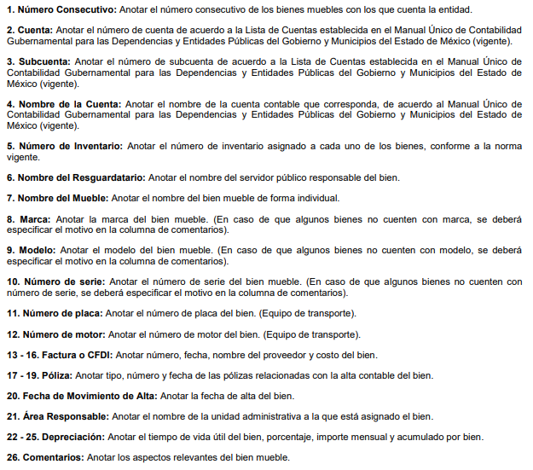

Conforme lo anterior, se advierte que el Sujeto Obligado tiene atribuciones para conocer del inventario de bienes muebles requerido, ya que es en este documento donde obra la información relativa al parque vehicular con que cuenta el Organismo.

Asimismo, es necesario destacar que, en cuanto a los formatos en los que se entrega el inventario de bienes muebles, donde obra la información relativa al parque vehicular, es en formato PDF, excel y TXT, como se muestra:


Precisado lo anterior, en el caso es de recordar que en respuesta la Coordinación de Recursos Humanos y Control Patrimonial, mediante un documento ad hoc –un oficio-, hizo entrega del inventario del parque vehicular; formato que motivó que el particular promoviera el presente medio de impugnación, en razón de que considera que no se entregó la información en el formato que establece la reglamentación.

Por lo anterior, si bien en el caso, el servidor público habilitado competente hizo entrega de lo solicitado mediante un documento ad hoc –un oficio-, también lo es que de acuerdo a los lineamientos antes señalados el inventario de bienes muebles, como lo es el caso de vehículos del Organismo que nos ocupa, se establecen requisitos mínimos que debe contener dicho documento y el formato en que debe ser elaborado.

Por tanto, se considera que lo entregado en respuesta resulta insuficiente para tener por satisfecho el derecho de acceso a la información pública del particular ya que la normatividad aplicable dispone los formatos en que debe ser entregado el inventario de bienes muebles, incluido el del parque vehicular.

De esta manera, los motivos de inconformidad del particular resultan fundados, siendo procedente Modificar la respuesta del Sujeto Obligado y ordenar, de ser procedente en versión pública, el inventario del parque vehicular del Sujeto Obligado vigente al 11 de septiembre de 2025.

Quinto. Versión Pública. Como fue debidamente apuntado, el Sujeto Obligado debe satisfacer la solicitud de acceso a la información; sin embargo, dada la naturaleza de la información de la cual se ordena su entrega, deberá hacerse en versión pública, toda vez que en los documentos que se ordenan, existe la posibilidad de que obren datos que son considerados confidenciales, cuyo acceso debe ser restringido que deben testarse al momento de la versión pública, atento a lo siguiente:
El derecho de acceso a la información pública tiene como limitante el respeto a la intimidad y a la vida privada de las personas, es por ello que este Instituto debe cuidar que los datos personales que obren en poder de los Sujetos Obligados sean protegidos y únicamente se den a conocer aquéllos que garanticen la rendición de cuentas y la transparencia en el ejercicio de las atribuciones que tienen conferidas.
De este modo, en armonía entre los principios constitucionales de máxima publicidad y de protección de datos personales, la ley permite la elaboración de versiones públicas en las que se suprima aquella información relacionada con la vida privada de las personas.
Al respecto, los artículos 3, fracciones IX, XX, XXI, XXXII, XLV; 6, 91, 132, 137, 143, fracción I, de la Ley de Transparencia y Acceso a la Información Pública del Estado de México y Municipios vigente establecen:
“Artículo 3. Para los efectos de la presente Ley se entenderá por:
…
IX. Datos personales: La información concerniente a una persona, identificada o identificable según lo dispuesto por la Ley de Protección de Datos Personales del Estado de México;
…
XX. Información clasificada: Aquella considerada por la presente Ley como reservada o confidencial;
XXI. Información confidencial: Se considera como información confidencial los secretos bancario, fiduciario, industrial, comercial, fiscal, bursátil y postal, cuya titularidad corresponda a particulares, sujetos de derecho internacional o a sujetos obligados cuando no involucren el ejercicio de recursos públicos;
…
XXXII. Protección de Datos Personales: Derecho humano que tutela la privacidad de datos personales en poder de los sujetos obligados y sujetos particulares;
…
XLV. Versión pública: Documento en el que se elimine, suprime o borra la información clasificada como reservada o confidencial para permitir su acceso.
Artículo 6. Los datos personales son irrenunciables, intransferibles e indelegables, por lo que los sujetos obligados no deberán proporcionar o hacer pública la información que contenga, con excepción de aquellos casos en que deban hacerlo en observancia de las disposiciones aplicables. En el caso de los derechos de acceso, rectificación, cancelación u oposición; los principios, procedimientos, medidas de seguridad en el tratamiento y demás disposiciones en materia de datos personales, se deberá estar a lo dispuesto en las leyes de la materia.
(…
Artículo 91. El acceso a la información pública será restringido excepcionalmente, cuando ésta sea clasificada como reservada o confidencial.
…
Artículo 132. La clasificación de la información se llevará a cabo en el momento en que:
I. Se reciba una solicitud de acceso a la información;
II. Se determine mediante resolución de autoridad competente; o
III. Se generen versiones públicas para dar cumplimiento a las obligaciones de transparencia previstas en esta Ley.
…
Artículo 137. Cuando un mismo medio, impreso o electrónico, contenga información pública y reservada o confidencial, la Unidad de Transparencia para efectos de atender una solicitud de información, deberán elaborar una versión pública en la que se testen las partes o secciones clasificadas, indicando su contenido de manera genérica y fundando y motivando su clasificación.
Artículo 143. Para los efectos de esta Ley se considera información confidencial, la clasificada como tal, de manera permanente, por su naturaleza, cuando:
I. Se refiera a la información privada y los datos personales concernientes a una persona física o jurídico colectiva identificada o identificable...”
De los preceptos anteriores se desprende que cuando un documento que vaya a ser entregado vía acceso a la información pública, contenga tanto información de interés público como información que debe ser clasificada, se hará la entrega del mismo, testando las secciones o datos que deban ser clasificados; por ende el Sujeto Obligado deberá proceder a testar los datos personales que se encuentre contenidos en los documentos a entregar para satisfacer el derecho de acceso a la información pública de la parte Recurrente, esto es, los datos concernientes a una persona identificada o identificable, o aquellos datos que tengan el carácter de sensibles, es decir los que afectan la esfera más íntima de su titular o cuya utilización indebida pueda dar origen a discriminación o conlleven un riesgo grave para aquel de acuerdo a los que señala la fracción XII del artículo 4 de la Ley de Protección de Datos Personales en posesión de Sujeto Obligados del Estado de México.
Datos que deberá clasificar como confidenciales por tratarse precisamente de información privada, puesto que los datos personales son irrenunciables, intransferibles e indelegables y los Sujetos Obligados no deberán hacer entrega de los mismos a personas ajenas a su titular.
En tal contexto, es de señalar que la clasificación de la información no opera con la simple supresión de datos que se haga en los documentos de que se trate o con la simple decisión que tome el Servidor Público Habilitado o el Responsable de la Unidad de Transparencia del Sujeto Obligado, sino que ello deberá realizarse en términos de lo que disponen los artículos 49 fracción VIII, 53, fracción X y 59, fracción V, de la Ley en consulta, cuyo sentido literal es el siguiente:
“Artículo 49. Los Comités de Transparencia tendrán las siguientes atribuciones:
VIII. Aprobar, modificar o revocar la clasificación de la información…”
“Artículo 53. Las Unidades de Transparencia tendrán las siguientes funciones:
X. Presentar ante el Comité, el proyecto de clasificación de información…”
“Artículo 59. Los servidores públicos habilitados tendrán las funciones siguientes:
V. Integrar y presentar al responsable de la Unidad de Transparencia la propuesta de clasificación de información, la cual tendrá los fundamentos y argumentos en que se basa dicha propuesta…”
Denotándose de dichos elementos normativos que el determinar la clasificación de la información es un trabajo en conjunto tanto de los Servidores Públicos Habilitados, de las Unidades de Transparencia y del Comité de Transparencia del Sujeto Obligado, teniendo el deber los primeros de ellos de presentar ante la Unidad de Transparencia la propuesta de la clasificación de la información, para que luego ésta presente ante al Comité de Transparencia de así resultar procedente el proyecto de clasificación de la información y finalmente sea éste último quien apruebe, modifique o revoque la clasificación de la información solicitada.
Para lo cual, a su vez en el caso de información de carácter confidencial, se debe atender a lo que señala el artículo 149 de la Ley de Transparencia Local vigente, que se lee como sigue:
“Artículo 149. El acuerdo que clasifique la información como confidencial deberá contener un razonamiento lógico en el que demuestre que la información se encuentra en alguna o algunas de las hipótesis previstas en la presente Ley.”
Es decir, el Sujeto Obligado a través de su Comité de Transparencia, deberá elaborar acuerdo que contenga un razonamiento lógico con el que se demuestre que la información que se testa de las versiones públicas que se sirva elaborar, encuadra en alguna de las hipótesis que contempla la Ley de la Materia en su artículo 143; ya que de lo contrario, se crearía la incertidumbre jurídica en relación a si lo entregado es formalmente una versión pública, o un documento ilegible, incompleto o tachado; en otras palabras si no se exponen de manera puntual las razones de la versión pública de la documentación entregada se estaría violentando el derecho de acceso a la información de la persona solicitante.
Atento a lo anterior, cabe señalar que el Comité de Transparencia del Sujeto Obligado, deberá emitir el acuerdo de clasificación de información debidamente fundado y motivado, en términos de los Lineamientos Segundo, fracción XVIII, y del Cuarto al Décimo Primero de los “Lineamientos Generales en materia de Clasificación y Desclasificación de la Información, así como para la elaboración de Versiones Públicas”, vigentes a la fecha de la solicitud que literalmente expresan:
“Segundo.- Para efectos de los presentes Lineamientos Generales, se entenderá por:
XVIII. Versión pública: El documento a partir del que se otorga acceso a la información, en el que se testan partes o secciones clasificadas, indicando el contenido de éstas de manera genérica, fundando y motivando la reserva o confidencialidad, a través de la resolución que para tal efecto emita el Comité de Transparencia.
...
Cuarto. Para clasificar la información como reservada o confidencial, de manera total o parcial, el titular del área del sujeto obligado deberá atender lo dispuesto por el Título Sexto de la Ley General, en relación con las disposiciones contenidas en los presentes lineamientos, así como en aquellas disposiciones legales aplicables a la materia en el ámbito de sus respectivas competencias, en tanto estas últimas no contravengan lo dispuesto en la Ley General.
Los sujetos obligados deberán aplicar, de manera estricta, las excepciones al derecho de acceso a la información y sólo podrán invocarlas cuando acrediten su procedencia.
Quinto. La carga de la prueba para justificar toda negativa de acceso a la información, por actualizarse cualquiera de los supuestos de clasificación previstos en la Ley General, la Ley Federal y leyes estatales, corresponderá a los sujetos obligados, por lo que deberán fundar y motivar debidamente la clasificación de la información ante una solicitud de acceso o al momento en que generen versiones públicas para dar cumplimiento a las obligaciones de transparencia, observando lo dispuesto en la Ley General y las demás disposiciones aplicables en la materia.
Sexto. Se deroga.
Séptimo. La clasificación de la información se llevará a cabo en el momento en que:
I. Se reciba una solicitud de acceso a la información;
II. Se determine mediante resolución del Comité de Transparencia, el órgano garante competente, o en cumplimiento a una sentencia del Poder Judicial; o
III. Se generen versiones públicas para dar cumplimiento a las obligaciones de transparencia previstas en la Ley General, la Ley Federal y las correspondientes de las entidades federativas.
Los titulares de las áreas deberán revisar la clasificación al momento de la recepción de una solicitud de acceso, para verificar, conforme a su naturaleza, si encuadra en una causal de reserva o de confidencialidad.
Octavo. Para fundar la clasificación de la información se debe señalar el artículo, fracción, inciso, párrafo o numeral de la ley o tratado internacional suscrito por el Estado mexicano que expresamente le otorga el carácter de reservada o confidencial.
Para motivar la clasificación se deberán señalar las razones o circunstancias especiales que lo llevaron a concluir que el caso particular se ajusta al supuesto previsto por la norma legal invocada como fundamento.
En caso de referirse a información reservada, la motivación de la clasificación deberá comprender el análisis de la prueba de daño a que hace referencia el artículo 104 de la Ley General, en relación con el artículo trigésimo tercero de los presentes lineamientos, así como las circunstancias que justifican el establecimiento de determinado plazo de reserva.
Noveno. En los casos en que se solicite un documento o expediente que contenga partes o secciones clasificadas, los titulares de las áreas deberán elaborar una versión pública fundando y motivando la clasificación de las partes o secciones que se testen, siguiendo los procedimientos establecidos en el Capítulo IX de los presentes lineamientos.
Décimo. Los titulares de las áreas, deberán tener conocimiento y llevar un registro del personal que, por la naturaleza de sus atribuciones, tenga acceso a los documentos clasificados. Asimismo, deberán asegurarse de que dicho personal cuente con los conocimientos técnicos y legales que le permitan manejar adecuadamente la información clasificada, en los términos de la Ley General de Archivos, Lineamientos para la Organización y Conservación de Archivos y demás normatividad aplicable.
En ausencia de los titulares de las áreas, la información será clasificada o desclasificada por la persona que lo supla, en términos de la normativa que rija la actuación del sujeto obligado.
Décimo primero. En el intercambio de información entre sujetos obligados para el ejercicio de sus atribuciones, los documentos que se encuentren clasificados deberán llevar la leyenda correspondiente de conformidad con lo dispuesto en el Capítulo VIII de los presentes lineamientos.”
Asimismo, respecto a las formalidades que deberá llevar el acuerdo de clasificación que deberá emitir el Sujeto Obligado a través de su Comité de Transparencia, los Lineamientos Quincuagésimo y Quincuagésimo primero de los Lineamientos Generales en Materia de Clasificación y Desclasificación de la Información, así como para la Elaboración de Versiones Públicas, vigentes a la fecha de la solicitud, señalan lo siguiente:
“Quincuagésimo. Los titulares de las áreas de los sujetos obligados podrán establecer sus propios modelos o formatos para la elaboración de versiones públicas de documentos o expedientes, siempre y cuando cumplan lo establecido en los presentes Lineamientos, así como en las correspondientes Leyes Generales.
Quincuagésimo primero. Toda acta del Comité de Transparencia deberá contener:
I. El número de sesión y fecha;
II. El nombre del área que solicitó la clasificación de información;
III. La fundamentación legal y motivación correspondiente;
IV. La resolución o resoluciones aprobadas; y
V. La rúbrica o firma digital de cada integrante del Comité de Transparencia.
Las resoluciones del Comité en las que se haya determinado confirmar o modificar la clasificación de información pública como reservada, deberán incluir, cuando menos:
I. Los motivos y razonamientos que sustenten la confirmación o modificación de la prueba de daño;
II. Descripción de las partes o secciones reservadas, en caso de clasificación parcial;
III. El periodo por el que mantendrá su clasificación y fecha de expiración; y
IV. El nombre del titular y área encargada de realizar la versión pública del documento, en su caso.
En los casos en que se clasifique la información como reservada siempre se entregará o anexará la prueba de daño con la respuesta al solicitante.
En los casos de resoluciones del Comité de Transparencia en las que se confirme la clasificación de información confidencial solo se deberán de identificar los tipos de datos protegidos, de conformidad con el lineamiento trigésimo octavo.
Para la elaboración de las versiones públicas, además, se deberán observar las formalidades establecidas en los Lineamientos Quincuagésimo segundo, Quincuagésimo cuarto, Quincuagésimo quinto, Quincuagésimo séptimo y Quincuagésimo octavo, vigentes a la fecha de la solicitud, que establecen lo siguiente:
“Quincuagésimo segundo. Para la clasificación y elaboración de versiones públicas de documentos que contengan información clasificada como reservada o confidencial, las áreas de los sujetos obligados deberán tomar las medidas pertinentes tendientes a asegurar que el espacio utilizado para testar la información no podrá ser empleado para la sobreposición de contenido distinto al autorizado por el Comité.
En el caso específico de la clasificación y elaboración de versiones públicas de documentos que contengan información confidencial, las áreas de los sujetos obligados deberán:
I. Fijar la fecha en que se elaboró la versión pública y la fecha en la cual el Comité de Transparencia confirmó dicha versión;
II. Señalar dentro del documento el tipo de información confidencial que fue testada en cada caso específico, de conformidad con el lineamiento trigésimo octavo; y
III. Señalar las personas o instancias autorizadas a acceder a la información clasificada.
En los documentos de difusión electrónica, señalar en la primera hoja y en el nombre del archivo, que la versión pública corresponde a un documento que contiene información confidencial.”
…
Quincuagésimo cuarto. Cuando el Comité de Transparencia confirme la clasificación de documentos reservados y/o confidenciales, sea total o parcialmente; se deberá anexar al expediente la resolución que determinó la clasificación o, en su defecto, identificar en la carátula del expediente del cual formen parte, la fecha y sesión del Comité de Transparencia en la que se confirmó dicha clasificación.
Quincuagésimo quinto. Cada área del sujeto obligado podrá designar formalmente a una o más personas como responsables del testado, que sean encargadas de la adecuada elaboración o supervisión de las versiones públicas de los documentos o expedientes, verificando que cumplan con los requisitos señalados en las Leyes Generales, los presentes Lineamientos y demás normativa aplicable antes de su confirmación por el Comité de Transparencia.
...
Quincuagésimo séptimo. Se considera, en principio, como información pública y no podrá omitirse de las versiones públicas la siguiente:
I. La relativa a las Obligaciones de Transparencia que contempla el Título V de la Ley General y las demás disposiciones legales aplicables;
II. El nombre de los integrantes de los sujetos obligados en los documentos, y sus firmas autógrafas o digitales, cuando sean utilizados en el ejercicio de las facultades conferidas para el desempeño del servicio público, y
III. La información que documente decisiones y los actos de autoridad concluidos de los sujetos obligados, así como el ejercicio de las facultades o actividades de los servidores públicos, de manera que se pueda valorar el desempeño de los mismos.
Lo anterior, siempre y cuando no se acredite alguna causal de clasificación, prevista en las leyes o en los tratados internacionales suscritas por el Estado mexicano.
Quincuagésimo octavo. Los sujetos obligados garantizarán que los sistemas o medios empleados para eliminar la información en las versiones públicas sean irreversibles, de tal forma que no permitan su recuperación o la visualización de la misma.”
Por lo tanto, la entrega de documentos en su versión pública debe acompañarse necesariamente del Acuerdo del Comité de Transparencia que la sustente, en el que se expongan los fundamentos y razonamientos que llevaron al Sujeto Obligado a testar, suprimir o eliminar datos de dicho soporte documental, ya que no hacerlo implica que lo entregado no es legal ni formalmente una versión pública, sino más bien una documentación ilegible, incompleta o tachada; pues no señalar las razones por las que no se aprecian determinados datos -ya sea porque se testan o suprimen- deja al solicitante en estado de incertidumbre, al no conocer o comprender porque no aparecen en la documentación respectiva, es decir, si no se exponen de manera puntual las razones de ello se estaría violentando desde un inicio el derecho de acceso a la información del solicitante, por lo que el acuerdo respectivo, deberá hacerse del conocimiento del Recurrente.

Así, con fundamento en lo prescrito en los artículos 5 párrafos cuadragésimo cuarto, cuadragésimo quinto, cuadragésimo sexto, fracciones IV y V de la Constitución Política del Estado Libre y Soberano de México; Transitorio Cuarto, párrafo segundo del Decreto número 198 de la “LXII” Legislatura del Estado de México; 2, fracción II; 29, 36 fracciones I y II; 176, 178, 181, 185, fracción I, 186, fracción III, así como 188 de la Ley de Transparencia y Acceso a la Información Pública del Estado de México y Municipios, este Pleno:

III. R E S U E L V E

Primero. Resultan fundadas las razones o motivos de inconformidad hechos valer por la parte Recurrente en el recurso de revisión 11559/INFOEM/IP/RR/2025; por lo que, en términos del Considerando Cuarto de esta resolución, se Modifica la respuesta emitida por el Sujeto Obligado.

Segundo. Se Ordena al Sujeto Obligado, en términos de los considerandos Cuarto y Quinto de esta resolución, haga entrega vía Sistema de Acceso a la Información Mexiquense (SAIMEX), de ser procedente en versión pública, el o los documentos donde conste o se advierta lo siguiente:

- El inventario del parque vehicular del Sujeto Obligado vigente al 11 de septiembre de 2025.
Para la entrega en versión pública, se deberá emitir el Acuerdo del Comité de Transparencia de acuerdo con la Ley de Transparencia y Acceso a la Información Pública del Estado de México y Municipios, en el que funde y motive las razones sobre los datos que se supriman o eliminen de los soportes documentales objeto de la versión públicas que se formule y se pongan a disposición de la parte Recurrente, mismo que igualmente hará de su conocimiento.

Tercero. Notifíquese, vía SAIMEX, al Titular de la Unidad de Transparencia del Sujeto Obligado, la presente resolución para que conforme a los artículos 186, último párrafo y 189, párrafo segundo y 194 de la Ley de Transparencia y Acceso a la Información Pública del Estado de México y Municipios; dé cumplimiento a lo ordenado dentro del plazo de diez días hábiles, e informe a este Instituto en un plazo de tres días hábiles siguientes sobre el cumplimiento dado a la presente, y, se le apercibe que en caso de negarse a cumplir la presente resolución o hacerlo de manera parcial, se le impondrá una medida de apremio de conformidad con lo previsto en los artículos 198, 200, fracción III; 214, 215 y 216 de la Ley de Transparencia y Acceso a la Información Pública del Estado de México y Municipios.

Cuarto. Notifíquese, vía SAIMEX, al Titular de la Unidad de Transparencia del Sujeto Obligado, que de conformidad con el artículo 198 de la Ley de Transparencia y Acceso a la Información Pública del Estado de México y Municipios, de considerarlo procedente, de manera fundada y motivada, podrá solicitar una ampliación de plazo para el cumplimiento de la presente resolución.

Quinto. Notifíquese vía SAIMEX, la presente resolución a la parte Recurrente, y hágase del conocimiento que en caso de que considere que la presente resolución le causa algún perjuicio, podrá promover el Juicio de Amparo en los términos de las leyes aplicables, de acuerdo a lo estipulado por el artículo 196 de la Ley de Transparencia y Acceso a la Información Pública del Estado de México y Municipios.

ASÍ LO RESUELVE, POR UNANIMIDAD DE VOTOS, EL PLENO DEL INSTITUTO DE TRANSPARENCIA, ACCESO A LA INFORMACIÓN PÚBLICA Y PROTECCIÓN DE DATOS PERSONALES DEL ESTADO DE MÉXICO Y MUNICIPIOS, CONFORMADO POR LOS COMISIONADOS JOSÉ MARTÍNEZ VILCHIS, MARÍA DEL ROSARIO MEJÍA AYALA, SHARON CRISTINA MORALES MARTÍNEZ, LUIS GUSTAVO PARRA NORIEGA Y GUADALUPE RAMÍREZ PEÑA, EMITIENDO VOTO PARTICULAR; EN LA CUADRAGÉSIMA TERCERA SESIÓN ORDINARIA, CELEBRADA EL TRES DE DICIEMBRE DE DOS MIL VEINTICINCO, ANTE EL SECRETARIO TÉCNICO DEL PLENO ALEXIS TAPIA RAMÍREZ.

Artículo 92. Los sujetos obligados deberán poner a disposición del público de manera permanente y actualizada de forma sencilla, precisa y entendible, en los respectivos medios electrónicos, de acuerdo con sus facultades, atribuciones, funciones u objeto social, según corresponda, la información, por lo menos, de los temas, documentos y políticas que a continuación se señalan: (…)
“Artículo 3. Para los efectos de la presente Ley se entenderá por: (…) XXII. Información de interés público: Se refiere a la información que resulta relevante o beneficiosa para la sociedad y no simplemente de interés individual, cuya divulgación resulta útil para que el público comprenda las actividades que llevan a cabo los sujetos obligados…”
“Artículo 185. El Instituto resolverá el recurso de revisión conforme a lo siguiente: (…) II. Admitido el recurso de revisión, la o el Comisionado ponente deberá integrar un expediente y ponerlo a disposición de las partes, para que, en un plazo máximo de siete días hábiles, manifiesten lo que a su derecho convenga;”

